Отчёт по лабораторной работе №4

Архитектура вычислительных систем

Савурская Полина Александровна

Содержание

# 1 Цель работы

Освоение процедуры компиляции и сборки программ, написанных на ассем- блере NASM.

# 2 Задание

1. В каталоге ~/work/arch-pc/lab05 с помощью команды cp создайте копию файла hello.asm с именем lab5.asm
2. С помощью любого текстового редактора внесите изменения в текст про- граммы в файле lab5.asm так, чтобы вместо Hello world! на экран выво- дилась строка с вашими фамилией и именем.
3. Оттранслируйте полученный текст программы lab5.asm в объектный файл. Выполните компоновку объектного файла и запустите получивший- ся исполняемый файл.
4. Скопируйте файлы hello.asm и lab5.asm в Ваш локальный репозиторий в каталог ~/work/study/2022-2023/“Архитектура компьютера”/arch- pc/labs/lab05/. Загрузите файлы на Github.

# 3 Выполнение лабораторной работы

Создадим каталог для работы с программами на языке ассемблера NASM с помощью команды mkdir ~/work/arch-pc/lab04 (рис. 1)

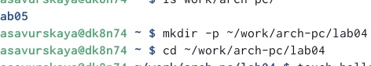

Рис. 1: Команда ‘mkdir’

В созданном каталоге создаем текстовый файл с именем hello.asm с помощью команды touch hello.asm. Откроем этот файл с помощью текстового редактора, например, gedit ( команда gedit hello.asm). После введем текст,данный в шаблоне выполнения Л/Р. (рис. 2)

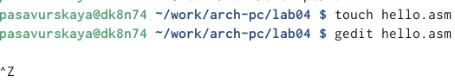

Рис. 2: Команды ‘touch и gedit’

NASM превращает текст программы в объектный код. Для компиляции приведённого выше текста программы «Hello World» необходимо написать команду nasm -f elf hello.asm (рис. 3)

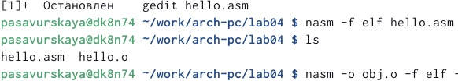

Рис. 3: Команда ‘nasm’

Выполним следующую команду: nasm -o obj.o -f elf -g -l list.lst hello.asm. Данная команда скомпилирует исходный файл hello.asm в obj.o. С помощью команды ls проверим, что файлы были созданы. (рис. 4)



Рис. 4: Команды ‘nasm -o и ls’

Объектный файл необходимо передать на обработку компоновщику командой ld -m elf_i386 hello.o -o hello.С помощью команды ls проверим, что исполняемый файл hello был создан. Выполним следующую команду: ld -m elf_i386 obj.o -o main и проверим ее выполнение с помощью команды ls (рис. 5)

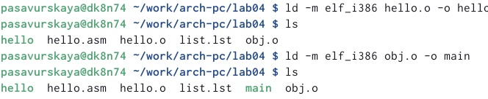

Рис. 5: Команды ‘ld и ls’

Запустим на выполнение созданный исполняемый файл, находящийся в текущем каталоге набрав в командной строке: ./hello (рис. 6)

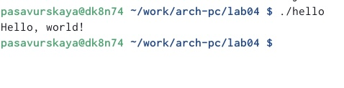

Рис. 6: Команда ‘./hello’

## 3.1 Самостоятельная работа.

В каталоге ~/work/arch-pc/lab04 с помощью команды cp создайте копию файла hello.asm с именем lab4.asm (рис. 7)

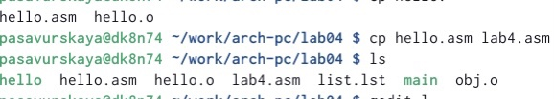

Рис. 7: Команда ‘cp’

С помощью любого текстового редактора (я использую gedit) внесем изменения в текст программы в файле lab4.asm так, чтобы вместо Hello world! на экран выводилась строка с вашими фамилией и именем. (рис. 8)

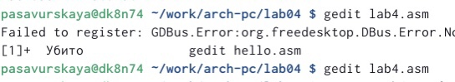

Рис. 8: Команда ‘gedit’

Оттранслируем полученный текст программы lab4.asm в объектный файл. Выполним компоновку объектного файла и запустим получившийся исполняемый файл c помощью команд, которые мы использовали ранее. (рис. 9)

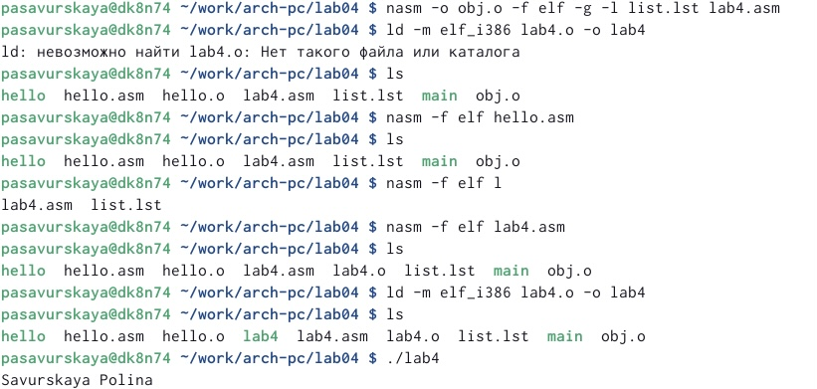

Рис. 9: Команда ‘компоновка и запуск’

Скопируем файлы hello.asm и lab4.asm в локальный репозиторий в каталог ~/work/study/2022-2023/“Архитектура компьютера”/arch-pc/labs/lab04/. (рис. 10)

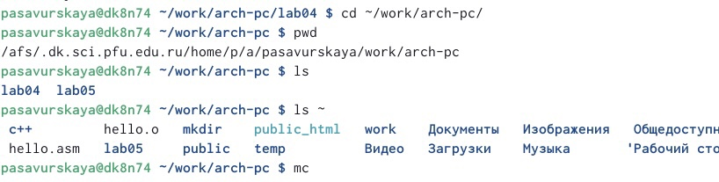

Рис. 10: Команда ‘копирование элементов’

Загрузим файлы на Github. (рис. 11)

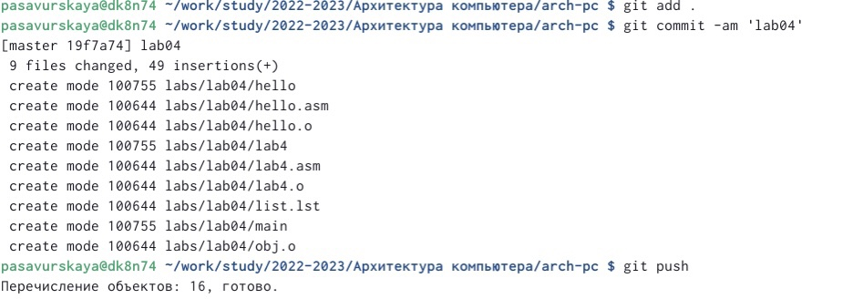

Рис. 11: Команда ‘загрузка файлов на Github’

# 4 Выводы

Я освоила процедуры компиляции и сборки программ, написанных на ассемблере NASM.